федеральное государственное автономное образовательное учреждение высшего образования

Санкт-Петербургский национальный исследовательский УНИВЕРСИТЕТ информационных технологий, механики и оптики

**Факультет программной инженерии и компьютерной техники**

**Лабораторная работа №3**

**ПО ДИСЦИПЛИНЕ «Многопоточное программирование»**

Выполнил:

Арсланов Максим Рустамович

Группа: P3418

Санкт-Петербург

2019

Оценка покрытия

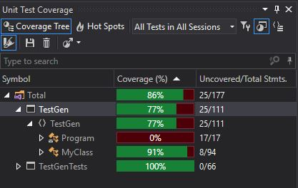

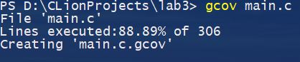

**Результаты метрик для стратегии per_thread**

Равномерное распределение с параметрами 1, 30

Экспоненциальное распределение с параметром 3

Нормальное распределение с параметрами 12, 4